**751026401252**

**87056911494**

**МУСАЛИЕВА Фарида,**

**А.Дәрібаев атындағы жалпы білім беретін мектебінің қазақ тілі мен әдебиеті пәні мұғалімі.**

**Түркістан облысы, Отырар ауданы**

**ТАЛАНТТЫ ЖӘНЕ ДАРЫНДЫ БАЛАЛАРДЫ ОҚЫТУДЫҢ БАСТЫ ҚАДАМДАРЫ**

Күнде өзгеріп жатқан ғаламда уақыт талабынан қалмай, бәсекеге қабілетті болу үшін бүгінгі білім беру жүйесіне түбегейлі өзгерістер керек болды. Яғни білім саласындағы жаңарудың келуі. Бұл – уақыт талабынан шығуға деген талпыныстан туған жауапты қадам. Фуньда ментальды білімнен функционалды білімге ауысу кезеңінде әрине, көзқарастар қайшылығы орын алатыны айқын. Дегенмен бүгінгі күннің талабы осы. Қаншалықты күрделі үдеріс болғанымен, бірақ осы өзгерістер, түбегейлі жаңарулар – қажеттілік. Білім мазмұнының жаңаруы қазақ тілі мен әдебиетін оқытудың жаңа механизмдерін, озық тәсілдерін қалыптастыруға мүмкіндік береді.  
 Функционалдық сауаттылықты қалыптастыру - қазақ тілі сабақтарында оқушылардың өмірлік дағдыларын дамытудың басты шарты. Оқулықта қазақ тілін меңгертуде білім мазмұны қатысымдық, дара тұлғаға бағдарлай оқыту және сұхбаттық әдістер негізінде ұйымдастырылатын жағдаяттық, рөлдік ойын, шығармашылық тапсырмалар біртұтас әдістемелік жүйе түрінде берілген.

Функционалдық сауаттылықты табысты ету үшін, баланың бойындағы талантын ашу үшін оқулықпен жұмыс жасағанда тиімді әдіс түрлерін жүргізуге болады.

Мысалы, мына мақсатқа назар аударайық,

7.3.2.1-жанрлық және стильдік ерекшеліктеріне сай көркемдегіш құралдарды орынды қолдана отырып, шағын мақала, нұсқаулық, әңгіме құрастырып жазу;

Осы мақсаттағы «нұсқаулық» жасауды қалай жүзеге асыруға болады?!

**«Денсаулық – зор байлық»** тарауындағы «Иммунитет», «Дәрілік шөптердің денсаулыққа пайдасы», **«**Дәрумендер- денсаулық кепілі»тақырыптары бар. Осы тақырыптарда қойылған 7.3.2.1. мақсатын жүзеге асыруда әңгіме, шағын мақала жазумен қатар нұсқаулық құрастыру - оқушылардың қызығушылығын арттырады және нұсқаулықтың не мақсатта жазылатындығын түсінеді. Мысалы жемістердің суретін салып, дәрумендердің ағзаға пайдасы туралы оқушы өз білімімен нұсқаулық жазады. Бұл оқушының өз алдына мақсат қоюын және алдағы уақытта алған білімін өмірде қолдана алуға дағдыландырады.

Осы сияқты оқушы өз қиялымен нұсқаулықтар құрастырды.

Сабақта тілдік мақсаттарға жету үшін жоғарыды айтып өткендей тиімді әдістер таңдап алу керек.

7.2.1.1 мәтіндік және графиктік (кесте, диаграмма, сурет, шартты белгілер) ақпаратты интерпретациялау;

Мына мақсатқа «Борт журналы», «Т-кестесі», «Сандар сөйлейді» және т.б. әдістерді таңдаған тиімді.

**Борт журналы**

|  |  |
| --- | --- |
| Мәтін | Сурет |
|  |  |

Оқушының шығармашылық қабілетін дамыту үшін бірнеше сатылардан өткізу керек.

1. Логикалық ойын дамытатын тапсырмалар (сөзжұмбақ, ребус шешу, жұмбақ, мақал-мәтел, қанатты сөздер құрастыру).

2. Берілен тапсырманы түрлендіру бағытындағы жұмыс түрлері (мәтінді өңдеу, берілген мәтіннен диалог құрастыру).

3. Өз ойынан еркін тақырып құрастыруға берілген жұмыс түрлері (өлең, ертегі, әңгіме, шығарма жазу).

Сабақ мақсаттарына жету үшін тиімді әдістерді таңдау керек. Мысалы: «Еркін жазу», «Кезбе тілші», «Іссапар», «Бірге ойлаймыз», «Авторға хат», «Жәрмеңке» және «Радиоға қоңырау шалу» және т.б.

Көркемөнердің бір саласы болып келетін әдебиет пәнінің басты құралы — сөз өнері.

Ендеше "Әдебиет пен өнерді" байланыстыра оқытуды жүйелі түрде сабақ барысында қолдану нәтижесі жоғары жетістіктерге жетелейді;

3. Пікірталас түрлерін пайдалана отырып оқыту (пікір алмасу, ойталқы, ойкөкпар, пікірсайыс, т.б)

4. Сыныптан тыс шығармашылық жұмыстарды өткізу (Мысалы: "Әдебиет көшбасшысы" зияткерлік сайысы, жыр мүшәйраларын өткізу, Абай, Шәкәрім, Сәкен, Ілияс, Мұқағали оқулары, ақындар айтысы, т.б.)

5. Ғылыми — зерттеу жұмысына баулу, бағыттау

Қазақ тілі сабағында оқушыларды шығармашылық жұмыстарға жетелеуде жазба жұмыстарының маңызы зор. Жазба жұмыстары — оқушының іс-әрекетіне негізделген ой еңбегі, шығармашылық ізденісінің жемісі, білімінің көрінісі.

Қазақ тілінде жазба жұмыстары арқылы шығармашылық жұмыстарға қол жеткізу — мұғалімнің де шеберлігін талап ететін өнімді ізденіс.

Жаттығулар мақсатына қарай тіл дамыту, тіл ұстарту, сөз мәдениеті құралдарын қолдану жаттығулары деп, ал тапсырмалар сипатына қарай ізденімдік, проблемалық және шығармашылық болып бөлінеді.

Жазба жұмыстарының ішінде оқушылардың өзіндік ойын, тілін қалыптастырудағы жұмыс түрі шығарма болып табылады. Ол — оқушылардың шығармашылық еңбегі.

Оқушыға шығарма жазғызудағы мақсат — оның ойын, пікірін әдеби тілмен жатық, сауатты жаза білуге және шығармашылық ізденіске баулу, логикалық ой өрісін кеңейтуге машықтандыру.

Оқушының шығармашылық қабілетін дамыту үшін бірнеше шарт орындалуы тиіс.Олар:  
1.Шығармашылық қабілетін дамытуды ерте бастан қолға алу;

2.Жүйелі түрде шығармашылық әрекет жағдайында болу;

3.Шығармашылық іс- іс-әрекетке жағдай туғызу.

Шығармашылыққа баулудың, өзіндік іс-әрекетін ұйымдастырудың төмендегідей түрлері бар:  
- Тақырыпты мазмұнына сай жинақтау

- Арнайы бір тақырыпқа пікірталас тудыру

- Шығарма, шағын әңгіме құру

- Сөзжұмбақ құру, шешу

- Қиялдау арқылы сурет салу.

Сөзжұмбақ

|  |  |  |  |
| --- | --- | --- | --- |
| А |  |  |  |
| С |  |  |  |  |
| Т |  |  |
| А |  |  |  |  |
| Н |  |  |
| А |  |  |  |

Сұрақтары

1.Көлдің ерке құсы

2.Уақытты көрсететін зат

3.Табиғат

4.Қазақтың көне ыдыс түрі

5.Ас атасы

6.Ұлттық ойын

**Өмірбекова Айдана**

«М» әріпінен бастасаң,

Тересің оны қолмен.

«М» орнына «т»қойсаң.

Жазасың оған борменен.

(мақта-тақта)

«Е» әрпінен бастасаң,

Күші көп, мықты жануар.

«Е» алдына «к» қойсаң,

Қираған үйден табылар.

(есек-кесек)

7 сынып оқушысы Әмірхан Жақсыгелді

Осындай жұмыстарды үнемі жүргізу шығармашылыққа баулуға, шәкірт бойындағы талант көзін ашып тілін байыту қиялын ұштаумен өз бетінше ізденуге зор әсерін тигізеді.

Қазіргі кезеңде білім беру саласындағы әлемдік білім кеңістігіне ұмтылу — мектеп оқушыларының дербестігін, ізденімпаздығын, белсенділігі мен шығармашылық мүмкіндіктерін дамытуды талап етеді. Сондықтан оқушылардың мектепте оқып жүрген кезінде олардың ойлау белсенділігін дамытып, білімі мен біліктерін өмірдің жаңа жағдайында пайдалана білуге үйрету қажеттілігі туындайды.

Оқушылардың танымдық ізденімпаздығын арттыруда шығармашылық сипаттағы сабақтар түрлерін өткізудің маңызы зор.Мұндай түрдегі сабақтардағы түрлі оқу жұмыстары оқушының шындық белсенділігін арттырып, оқу мен ойлау әрекетінің тиімді амал-тәсілдерін, яғни материалының негізгі ұғымдары мен тұжырымдарын айыру, жаңа материалды өткен материалмен салыстыру оларды белгілі жүйеге топтастырады және қортындылау жасау сияқты амалдарды дайындауға үйренеді.

Оқушыларды шығармашылыққа баулудың, өзіндік іс-әрекетін ұйымдастырудың түрлері өте көп.

1.Тәрбие сағатында оқушылардың шығармашылық қабілеттерін дамыту

Тәрбие сағатының өзінде де оқушы шығармашылығына үлкен жол ашуға болады. Ол үшін мен мынадай жолдарды атап өтер едім:  
*Өтілетін тақырып бойынша оқушыға тірек сөздер беріледі де, шығарма немесе ойтолғау жаздыруға болады.

Қарттар мерекесі қарсаңында қарттар туралы ой тастап, қанатты сөздер жаздырдым, мысал әңгімелер айттым. Оқушы төмендегіше ойтолғау жазды.

**Қарты бар үй - қазыналы үй**

... Қазақ- қариясын сыйлаған халық. Қарияның батасынсыз, даналығынсыз қазақ қоғамында байламдар жасалып іс басталмаған. Атам заманнан келе жатқан игі дәстүр бұл. Сөзі мірдің оғындай,ақылы терең, жүрегі кең қариялар қашан да ер мен елдің тыныштығын, ел ішіндегі татулықты сақтай білген.Сондықтан үлкенді сыйлап, сөзіне еру, елді алауыздықтан сақтап, тыныштық орнауына себеп болады. Ақылы дария қариялардың көкірегі толы өсиет болмақ. Көргені көп адамдардың ақылын тыңдап, сөзін санаға түйіп жүргеннен ешкім жаман болмас...

Пернехан Ерасыл 7-сынып оқушысы

**Тақырып мазмұнына орай сурет салдыру;**

Үйірме сабақтарда қазіргі жас жазушылар шығармашылығын таныстыру барысында Айзат Рақыштың «Мұз үстіндегі қызғалдақ» шығармасы оқушыларға қатты ұнады. Осы шығарма желісі бойынша бір оқушы сурет салса, біреуі шығармасын мәнерлеп оқып, біреуі рөльде ойнады.  
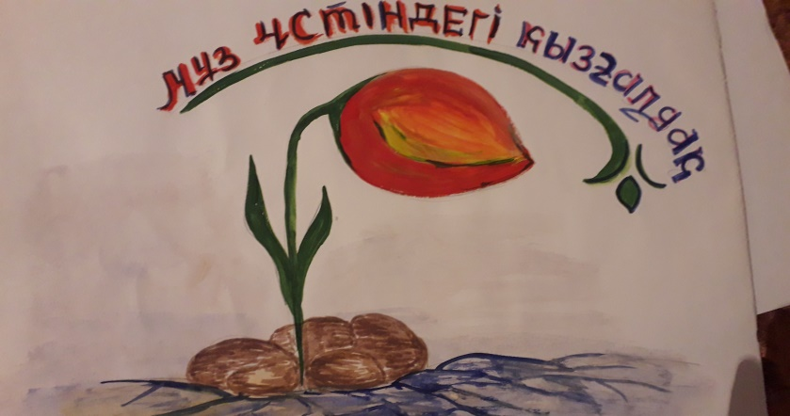

*Өлең шығарту, жұмбақтар құрастыру.

**Жұмбақтар**

Қазақтың ақын данасын,

Тауып алсаң, жақсы баласың.

(.....................)

Айтайын жасырып,

Табасың асығып.

(....................)

Тұрлыбек Диас

Онда сандар толады,

Дәптерге ұқсас болады.

(....................)

Оған борды жағады,

Әріптерді бағады.

(....................)

Амантай Ерзат

3. Үйірме жұмыстарында оқушылардың шығармашылық қабілеттерін дамыту:

**Мәнерлеп оқу, диктафонға жазу (диктафон тыңдату)**

Оқушы шығарма немесе эсселерінің ең үздіктерін диктафонға бастырып, шығармашылық кеште тыңдатуға болады.

*Ертегі құрастырту;  
*Ақындардың стилі бойынша өлең шығарту;  
*Диалог құрастырту;  
*Әңгіме, ойтолғау жаздыру.

*Жоба жасау

Осындай шығармашылық жұмыстарды жүйелі түрде жинақтап жоспарлау, оларды іс- шараларда айту, мәнерлеп оқу, презентация жасап таныстыру, жинақтау, марапаттау міндетті түрде орындалуы тиіс.

Осы шығармашылық жұмыстардың басын біріктіріп, жоба ретінде **«Жас тілші» атты мектепішілік журнал шығардық.**

Журнал жобасы бойынша шығармашылық топ құрып, ол топтарды үш топқа бөлдім, «Тілшілер», «Ақындар» және «Әдебиетшілер». Әр топ өз міндеттерін біліп, өздері материалдар жинақтайды.

Жобаны жоспарлайды.

«Жас тілші» журналына айдарлар тағайындап аламыз.

Сол айдарларға қарап тілшілер тапсырмаларды бөліп алады, оқушылардан жинақтайды, өздері сұхбат алады, мақала жазады және ғаламтордан қызықты материалдар алады.

**Журнал айдарлары төмендегіше:**  
**Бұл санда оқитындарыңыз:**

1.Алғы сөз 2-бет

2.Тілге құрмет – елге құрмет 3-бет

3.Абай –дана, Абай –дара қазақта 4-бет

4.1 қазан Қарттар күні 5-бет

5.Ұстаз - ұлы тұлға 6-бет

6.Тарихи жерлерге саяхат 7-бет

7.Желкілдеп өскен құрақтай 8-бет

8.Балаларға базарлық 9-бет

9.«Біліміңді шыңдай түс», «Езу тартар» 10-бет

10. «Аяулы алтын күз» 11-12 бет

Бұл жоба оқушылардың шығармашылық жемістерінің көрінісі,олардың үлкен өмірге деген дайындығы, ізденісі, шыңдалуы десек қателеспеймін. Олардың ішінен ертең атақты журналист не жазушы, ақын шығатыны сөзсіз. Олар кез-келген жағдайда өз ойларын жүйелі түрде жеткізіп, өмірде қажеттіліктеріне жарататындығына сенемін.

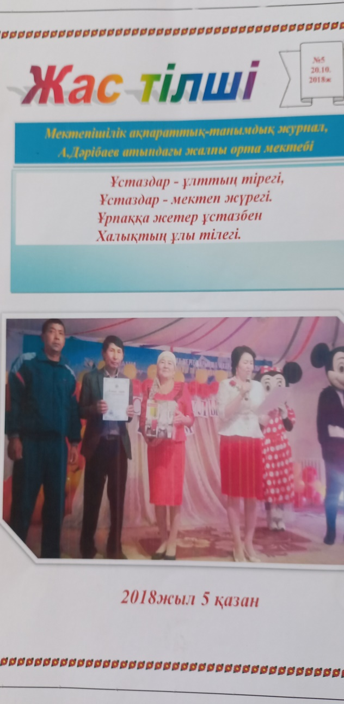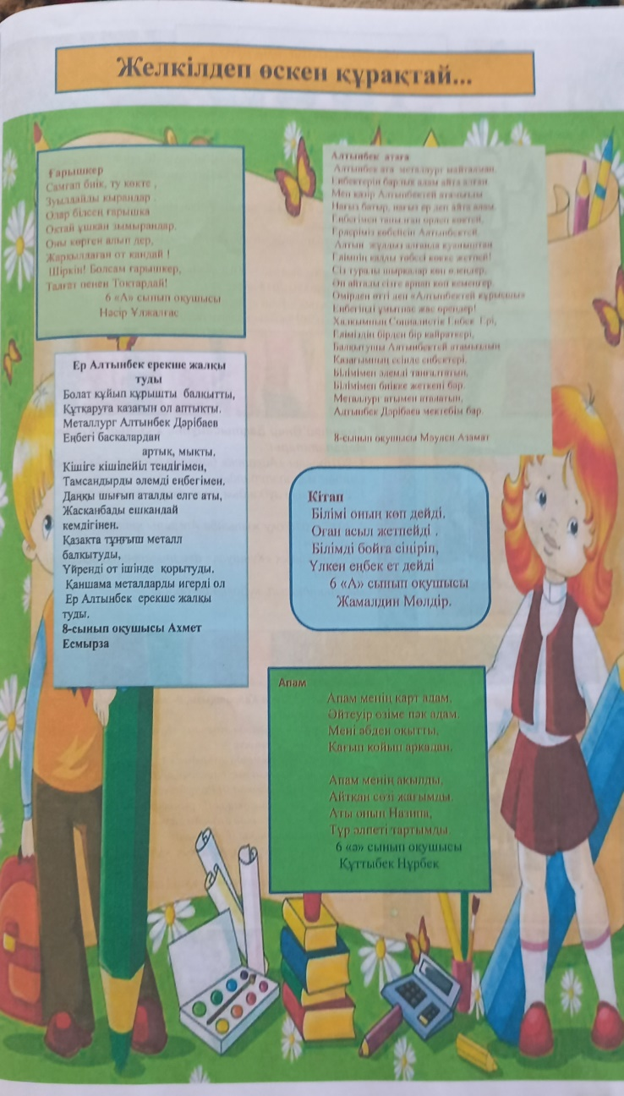

**Пайдаланылған әдебиеттер:**

1.М.И.Махмудов. мектептегі проблемалық оқытуды ұйымдастыру.

А., «Мектеп», 1981, 247-б.

2. Қазақ тілі. Әдістемелік құрал 5-6 сыныптар. Астана, 20213

А., «Қаз.унив.», 1991, 128-б.

3. С.Абубәкірова. Текстпен жұмыс істеудің әдістемесі. А., «Қаз.унив.»,

1993, 105-б.

4. Ж.Аймауытов. Психология. А., «Ғылым» баспасы, 2004.